Het wereldrijk= een heel groot gebied dat het bezit is van één volk
De veldheer= hoofd van het leger
Gladiator= een man die met een zwaard vocht.
Het aquaduct= een Romeinse waterleiding boven de grond.
De triomfboog= een boog gebouwd omdat er een overwinning is behaald.
Triomf= een grote overwinning
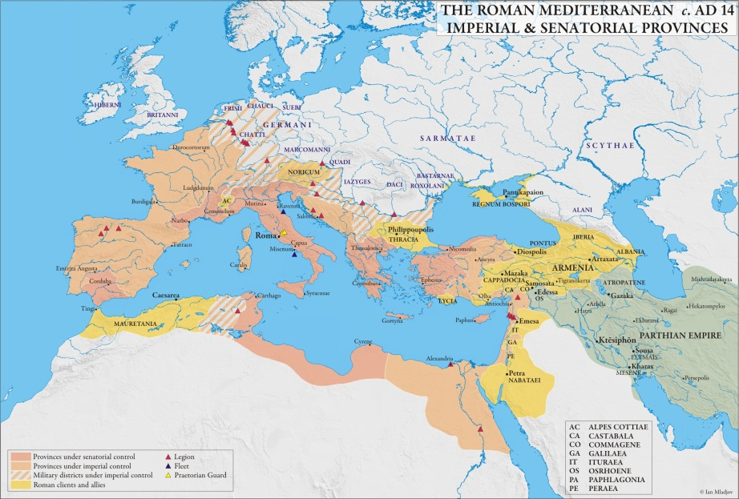
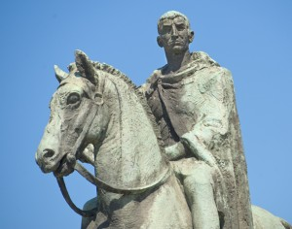
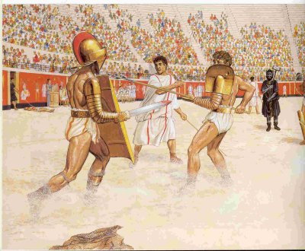
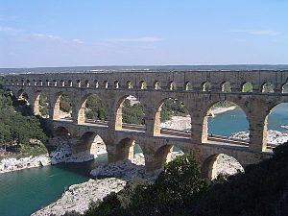
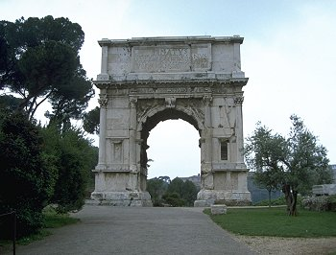
Het wereldrijk
De veldheer
De triomfboog
Het aquaduct
De gladiator
De Romeinen

